2026-2027学年第一学期
《高级语言程序设计(C++语言)》
实验报告
实验名称：程序编写
实验日期：2026.10.23 | 实验地点：
学 号：2026302192057 | 姓 名：李铭宇
学 院：人工智能学院 | 专 业：人工智能
指导老师：胡黔楠

一、实验目的
学习循环使用

二、实验环境
vscode

- 实验过程及结果
题目1.
解答:代码
运行结果截图1
1、题目：企业发放的奖金根据利润提成。利润(I)低于或等于10万元时，奖金可提10%；利润
高于10万元，低于20万元时，低于10万元的部分按10%提成，高于10万元的部分，可提成7.5%；
20万到40万之间时，高于20万元的部分，可提成5%；40万到60万之间时高于40万元的部分，
可提成3%；60万到100万之间时，高于60万元的部分，可提成1.5%，高于100万元时，超过100
万元的部分按1%提成，从键盘输入当月利润I，求应发放奖金总数？
解答：
#include <iostream>
using namespace std;
int main()
{
double a;
cout << "请输入当月利润(万元)：";
cin >> a;
double bonus = 0;

if (a <= 10)
{
bonus = a * 0.1;
}
else if (a <= 20)
{
bonus = 10 * 0.1 + (a - 10) * 0.075;
}
else if (a <= 40)
{
bonus = 10 * 0.1 + 10 * 0.075 + (a - 20) * 0.05;
}
else if (a <= 60)
{
bonus = 10 * 0.1 + 10 * 0.075 + 20 * 0.05 + (a - 40) * 0.03;
}
else if (a <= 100)
{
bonus = 10 * 0.1 + 10 * 0.075 + 20 * 0.05 + 20 * 0.03 + (a - 60) * 0.015;
}
else
{
bonus = 10 * 0.1 + 10 * 0.075 + 20 * 0.05 + 20 * 0.03 + 40 * 0.015 + (a - 100) * 0.01;
}-
cout << "应发奖金：" << bonus << " 万元" << endl;
return 0;
}
运行截图：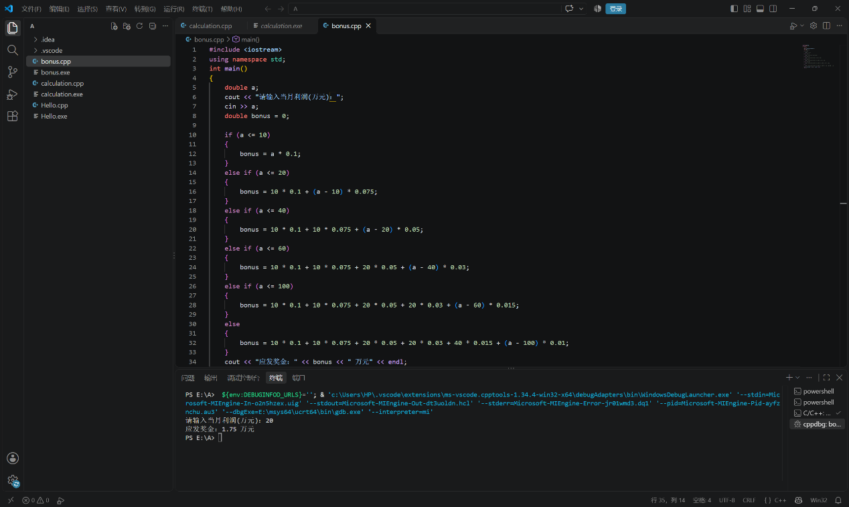
2、根据用户给电影的打分score，输出对应语句，其中10~9 为"经典"，8~7为"非常好"，6~5为"
一般"，5以下为"烂片"，例如输入7的话输出"你认为电影非常好"。
解答：
#include <iostream>
using namespace std;
int main()
{
double score;
cout << "请给电影打分：";
cin >> score;
string answer;
if (score >= 9 && score <= 10)
{
answer= "经典";
}
else if (score >=7 && score <9)
{
answer = "非常好";
}
else if (score >=5 && score <7)
{
answer = "一般";
}
else
{
answer = "烂片";
}
cout << "你认为电影" << answer << endl;
return 0;
}
运行结果：
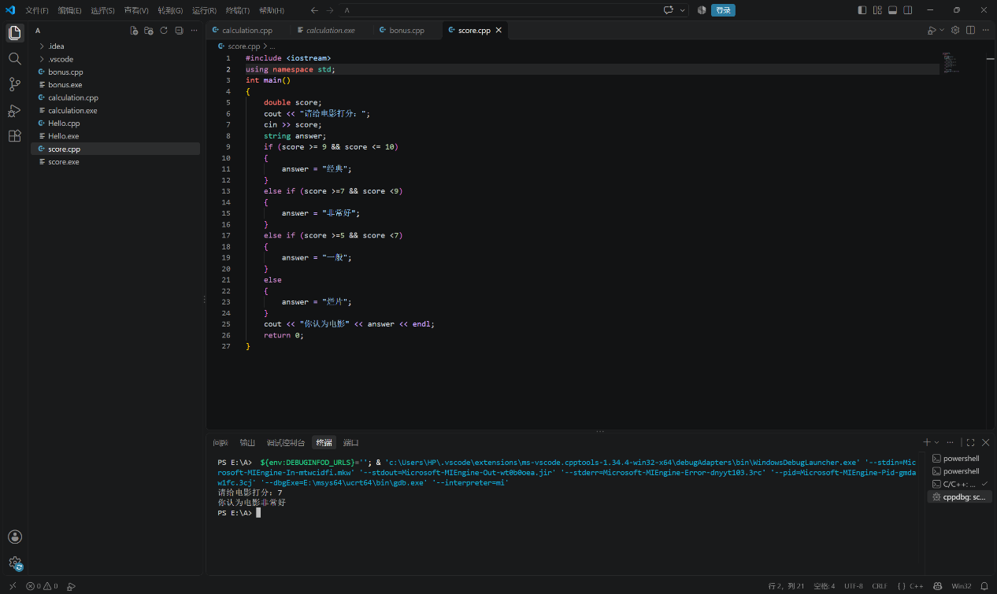
3、输入一个整数，判断它是否为回文数（正读和倒读相同）。
解答：
#include <iostream>
using namespace std;
int main()
{
int n;
cout << "输入一个整数：";
cin >> n;
int tmp = n;
int rev = 0;
while(tmp > 0)
{
rev = rev * 10 + tmp % 10;
tmp = tmp / 10;
}
if (rev == n)
{
cout << n << " 是回文数" << endl;
}
else
{
cout << n << " 不是回文数" << endl;
}
return 0;
}
运行截图：
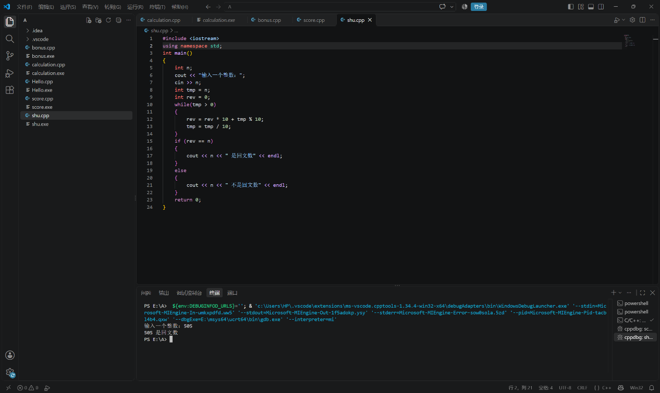
4、判断一个三位数是否为水仙花数（各位数字立方和等于原数）。输出所有三位水仙花数。
解答：
#include <iostream>
using namespace std;
int main()
{
cout << "所有三位水仙花数：" << endl;
for(int i = 100; i <= 999; i++)
{
int a = i / 100;
int b = i / 10 % 10;
int c = i % 10;
if (a*a*a + b*b*b + c*c*c == i)
{
cout << i << " ";
}
}
cout << endl;
return 0;
}
运行截图：
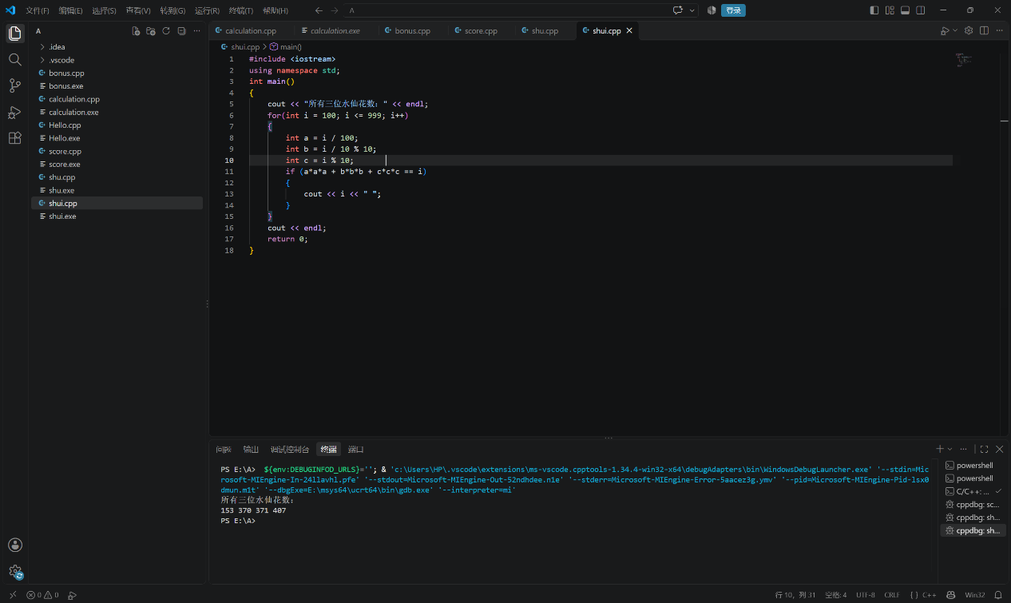
5、输入两个正整数n和a，构造数列：a, aa, aaa, ..., 共n项（例如a=2, n=3时数列为2, 22, 222），
求数列所有项的和。
解答：
#include <iostream>
using namespace std;
int main()
{
int n, a;
cout << "输入项数n：";
cin >> n;
cout << "输入数字a：";
cin >> a;
long long sum = 0;
long long temp = 0;
for(int i = 0; i < n; i++)
{
temp = temp * 10 + a;
sum += temp;
}
cout << "总和 = " << sum << endl;
return 0;
}
运行结果：
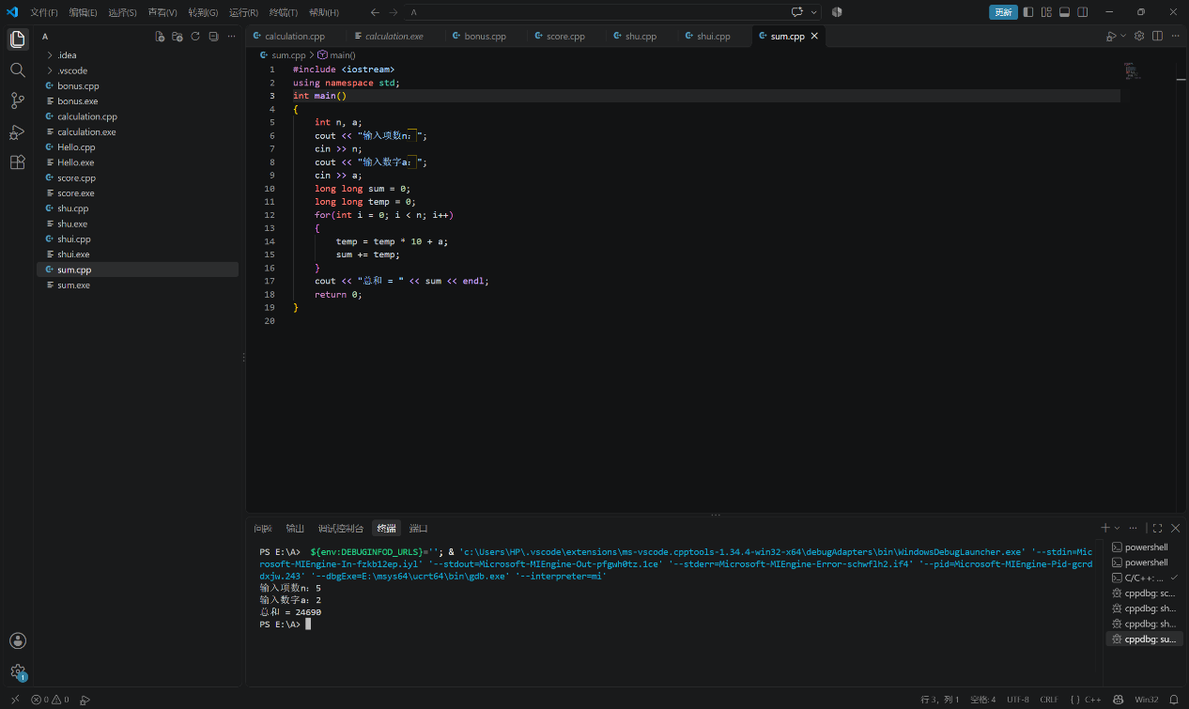
6、输出9*9口诀表。
解答：
#include <iostream>
using namespace std;
int main()
{
for(int i = 1; i <= 9; i++)
{
for(int j = 1; j <= i; j++)
{
cout << j << "*" << i << "=" << i*j << "\t";
}
cout << endl;
}
return 0;
}
运行结果：
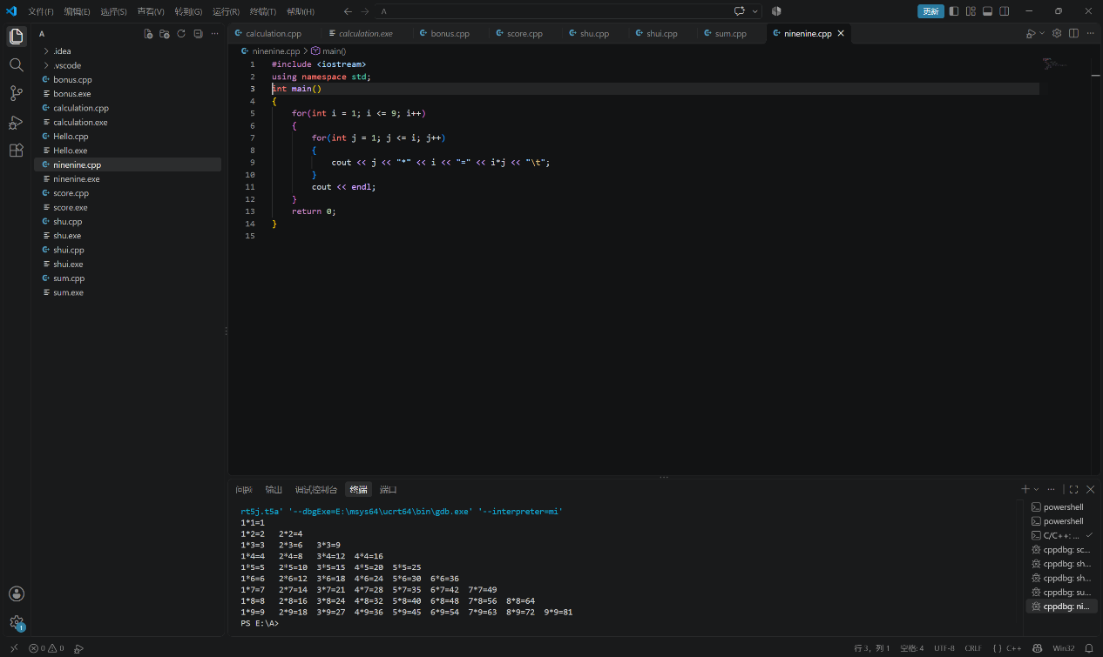
**古典问题：有一对（雌雄各一）兔子，从出生后第3个月起每个月都生一对兔子，小兔子长到第3个月起每个月又生一对兔子，假如兔子都不死，问前20个月中每个月的兔子总数为多少？
解答：
#include <iostream>
using namespace std;
int main()
{
long long f1 = 1, f2 = 1;
long long fn;
cout << "第1个月兔子总数：" << f1 << " 对" << endl;
cout << "第2个月兔子总数：" << f2 << " 对" << endl;
for (int month = 3; month <= 20; month++)
{
fn = f1 + f2;
cout << "第" << month << "个月兔子总数：" << fn << " 对" << endl;
f1 = f2;
f2 = fn;
}
return 0;
}
运行截图：
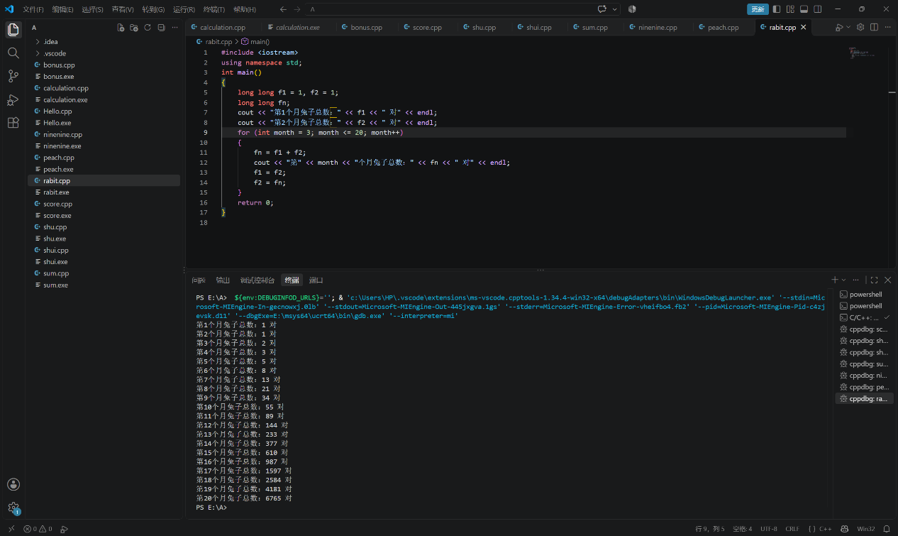
**猴子吃桃问题：猴子第一天摘下若干个桃子，当即吃了一半，还不瘾，又多吃了一个第二
天早上又将剩下的桃子吃掉一半，又多吃了一个。以后每天早上都吃了前一天剩下的一半零一
个。到第10天早上想再吃时，见只剩下一个桃子了。求第一天共摘了多少。
解答：
#include <iostream>
using namespace std;
int main()
{
int peach = 1;
for(int d = 9; d >= 1; d--)
{
peach = (peach + 1) * 2;
}
cout << "第一天摘了 " << peach << " 个桃子" << endl;
return 0;
}
运行结果：
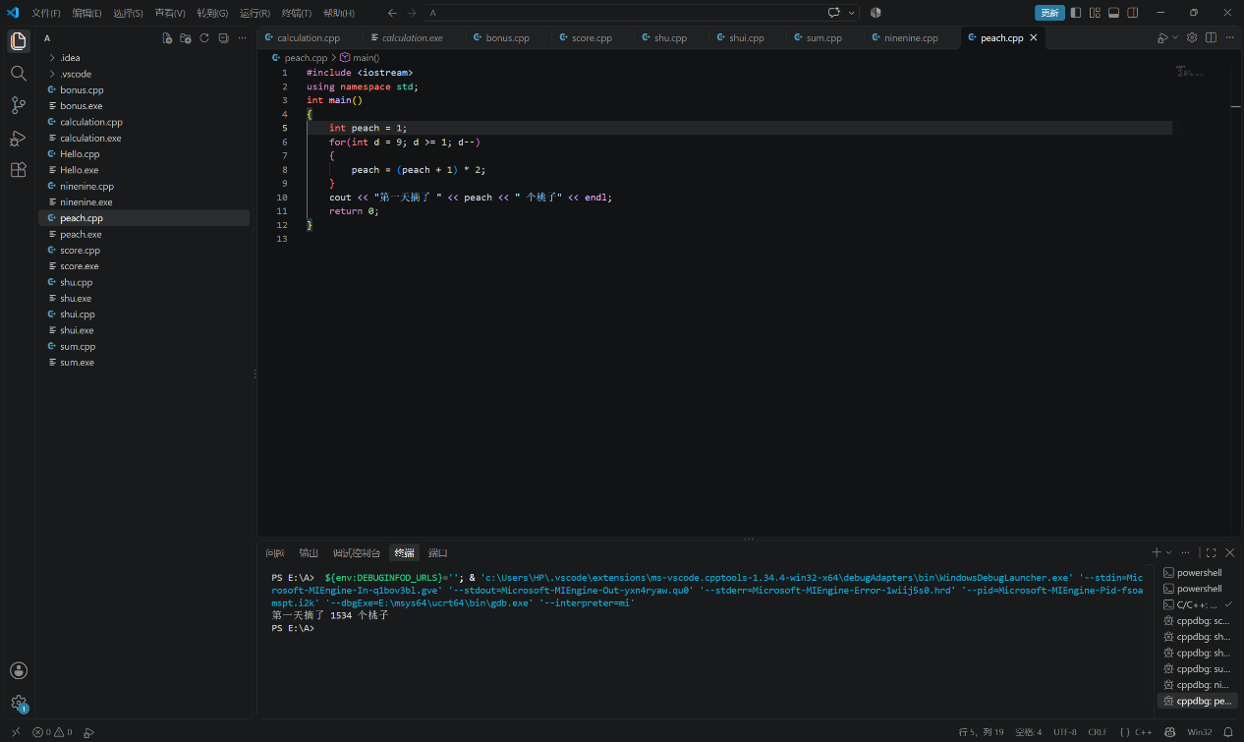
四、实验总结（本次实验的收获、体会、经验和教训）
学会了简单程序编写

